Наименование учреждения ГУ Средняя общеобразовательная школа № 29
ФИО - Смагулова Салтанат Мэлсовна
Должность: учитель географии
Стаж работы: 32 года
Категория - высшая
Предмет – география
Тема: Религиозный состав населения мира
Класс 7

Краткосрочный план урока
Раздел долгосрочного планирования: | 4. Социальная география  4.1 География населения
Школа: | ГУ СОШ № 29 города Павлодара
Дата: | Учитель: Смагулова Салтанат Мэлсовна
Класс: 7 | Участвовали: 22 Не участвовали:0
Тема урока | Религиозный состав населения мира
Цели обучения, которые помогают достичь данный урок | 7.4.1.2 - определяет религиозный состав населения мира и распространение религий
Цель урока | Определяют состав населения мира, виды и географию распространения религий  Для всех: назовут понятие «религия», религиозный состав населения, определят распространение религий на Земле.  Для большинства: выявят характерные особенности религий и религиозных течений  Для некоторых: обоснуют важность изучения и понимания религиозного состава населения.
Критерии оценки | -называют состав населения мира  -определяют религиозный состав и центры возникновения мировых религий.  -определяют географическое распространение мировых и этнических религий.  -дают характеристику основным религиям мира  -объясняют важность изучения и понимания религиозного состава населения.
Языковые цели | Письмо: составляют схему ответа бортовой журнал  Чтение: работа с глоссарием, работа с текстом и схемами учебника  Слушание: слушают друг друга (работа в паре, группе)  Говорение: проговаривают идеи, дополняют друг друга, делают выводы
Привитие ценностей | Принцип «Мәңгілік ел»  2. Национальное единство, мир и согласие в нашем обществе
Межпредметная связь | История 7 класс. Тема «Распространение ислама в Казахстане».
Предшествующие знания. | 5.2.7.1  определить расовый состав населения мира и регионы распространения основных рас и межрасовых групп  7.4.1.1  объясняет этнолингвистическую классификацию народов мира

Ход урока

Запланированные этапа урока | Виды упражнений, запланированных на урок: просмотр видеосюжета | Записи по упражнениям | Ресурсы
Начало урока  Цель:  1. Создание коллаборативной  среды.  2. Выход на новую тему:  1.Организационный момент  3 мин  3 мин  УМН (Уровни мыслительных навыков):  Знание  -Используя принцип спиральности называют состав населения  Деление на группы  3 мин  УМН:  Понимание  определяют свою группу. согласно просмотреной и прослушанной информации. | - Разминка «Как здороваются люди в разных странах»  Инструкция:  а) Япония. Упражнение заключается в следующем:  - Японцы при встрече кланяются: чем ниже и медленнее, тем важнее персона. Самый низкий и уважительный — сакэйрэй, средний — под углом 30 градусов, легкий — всего на 15 градусов. При этом они говорят «конничива» т.е. «День настал».  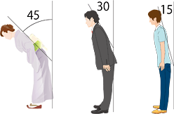  б) Остров Пасхи. Упражнение заключается в следующем:  - Жители острова Пасхи вытягивают перед собой кулаки на уровне груди, затем поднимают их над головой и, разжав, «кидают» руки вниз.  В) Замбезия (провинция в Мозамбик).  Упражнение заключается в следующем:  - В Замбезии при приветствии люди приседают и хлопают в ладоши.  Г) Таиланд. Упражнение заключается в следующем:  - Принято складывать ладони на уровне груди, а затем наклоняться так, чтобы Большие пальцы рук касались подбородка, а средние лба.  Д) Страны Латинской Америки. Упражнение заключается в следующем:  - Жаркие по своей натуре представители Латинской Америки при встрече восклицают «буэнос диас» и обнимают друг друга, одновременно похлопывая по плечам.  Результат: создание в группе атмосферы близости, веселья, доверия.  2.Учитывая особенности класса по типу восприятия и обработки информации (в классе преобладают визуалы) через визуализацию учитывая принцип спиральности применяя АМО «Думай – В паре – Делись».  А Б С  Критерий оценки: называют состав населения мира  Задание №1  По каким признакам различается население мира? Каков может быть состав населения (АБС)? Ответы изобразите на схемах.  Работа по какой картинке вызвало у вас затруднение? Почему?  Дескрипторы:  1. Изучают рисунки;  2. По рисункам составляют схемы расового, этнического (для некоторых: религиозного) состава населения.  Выход на новую тему.  Религиозный состав населения мира  Критерий оценки: определяют религиозный состав населения  Задание № 2  Просмотрите презентацию для ознакомления с основными религиями мира. Определите свою группу, согласно соответствующей религии.  Дескрипторы:  1. смотрят презентацию;  2. слушают информацию;  3 определяют свою группу (по картинке). согласно просмотреной и прослушанной информации.  Деление на группы:  1 2 1. Второе место по количеству сторонников занимает ислам. Ислам по имени основателя Мухаммеда (около 570-632 гг.) часто называют мусульманством. 2.Наиболее распространенной мировой религией является христианство. Религия возникла в I веке в Палестине. 3. Третья мировая религия – буддизм возникший в VI-V вв. до н. э. в Северной Индии. 4. Синтоизм - национальная религия Японии. В основе синтоизма заложено почитание предков и культ природы. 5. Конфуцианство и даосизм зародились в Китае. Конфуцианство проповедует строгое соблюдение культа предков, почитание старших и безоговорочное подчинение вышестоящему начальнику, нравственное совершенство.  3 4  5 | 1. Участники объединяются в пары и приветствуют друг друга в соответствии с названной страной.  2. Водящий поочередно подает команды: Япония, Остров Пасхи, Замбезия, Таиланд, Латинская Америка.  3. Перед разминкой проводится демоверсия согласно особенностям приветствия:  Ф. Оценивание:  С. «Светофор». | Инструкция к разминке.  работа с раздаточным материалом  Презентация
Середина урока  15 мин  УМН:  Применение  Приводить примеры религиозного состава населения.  Центров возникновения основных религий  Анализ  обосновать важность изучения и понимания религиозного состава населения  10 мин  УМН:  Синтез  Составлять вопросы низкого и высокого порядка | Критерий оценки:  Для всех:  - Определяют состав и центры возникновения мировых религий.  - Определяют географическое распространение мировых и этнических религий.  Для большинства:  Дают характеристику основным религиям мира  Для некоторых:  - Объясняют важность изучения и понимания религиозного состава населения.  Каждая группа, используя текст учебника и источники дополнительной информации, составляет «Бортовой журнал»  Обоснование: Задание предлагается с учетом того, что учащиеся изучали на уроках истории и предыдущих темах.  Дескрипторы:  1. работают с текстом параграфа  2. Выбирают задания а) или б), в) и (г)  3. заполняет разделы бортового журнала.  Бортовой журнал  Что мне известно по данной теме Что нового я узнал из текста  Что такое религия?  Приведите примеры, в какой форме встречаются религии?  а) перечислить формы религии (стр 76);  б) чем характеризуются различные формы религий?  Какова структура религиозного состава населения?  а) назовите мировые и региональные религии?;  б) дайте характеристику основным религиям мира  в) на к/к обозначить центры возникновения основных религий;  г) оцените важность изучения и понимания религиозного состава населения.  а) выберите 2 вопроса стр 80;  б) Задания по рисунку -46 и таблицы 3 стр. 79  Ф.О. С. "Внутренний и внешний круг»  Цель: Выявить на каком уровне находятся учащиеся:  - по усвоению материала (цели урока, языковые цели ожидаемый результат);  - умению задавать вопросы низкого и высокого порядка;  - давать ответы на заданные вопросы | «Бортовой журнал» | Р. А. Каратабанов, Ж.Р. Байметова.  Учебник 7 класс "География" 2 часть
Обратная связь «Измерение температуры»
+ «Скорая помощь»

Учащиеся образуют два круга внутренний и внешний. Дети стоят лицом к друг другу и задают вопросы по пройденной теме. Учащиеся из внешнего круга передвигаются и создают новые пары. Продолжается та же работа с вопросами.
Конец урока  УМН:  Оценка  Цель: выявить степень умения обобщать материал по изученной теме и делать выводы  3-4 мин  2 мин | Итог урока.  Самооценивание  «Одним предложением»  Дескрипторы:  Учащиеся одним предложением рассказывают, что они узнали в течение урока.  Умение обобщать изученную тему, делать выводы  Рефлексия  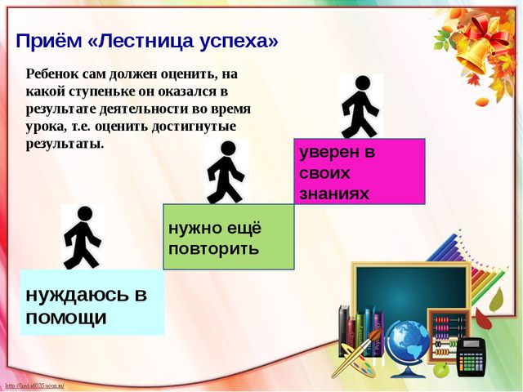 | Процесс, в ходе которого учашиеся собирают информацию о своем учении. Анализируют ее и делают выводы.  Обратная связь «Лестница успеха» | Схематический рисунок

